Lieuvin Pays d'Auge
Guide des activités et loisirs

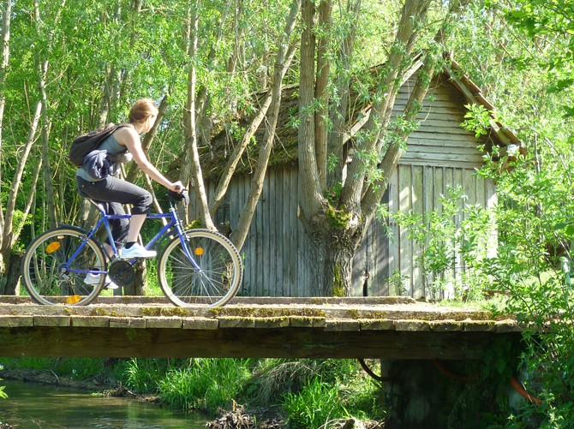



Liste des sites accessibles

Sommaire
Les musées 3
Les expositions 4
Les artisans 5
Les jardins 6
Les centres équestres 7
Les activités avec les animaux 8
Les locations de vélo 9
Les producteurs locaux 10

Les musées
3

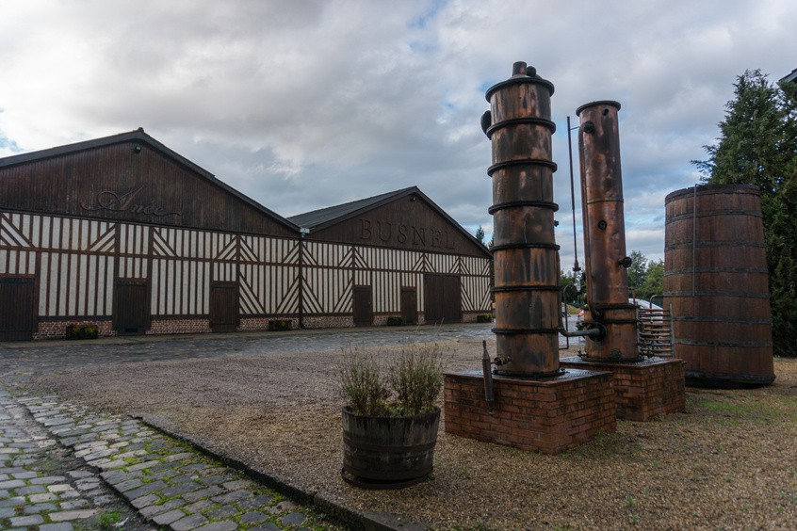
La Maison Busnel

 Route de Lisieux 27260 Cormeilles

 02 32 57 38 80

 lamaisonbusnel@busnel.net  www.distillerie-busnel.fr

Les visites sont accessibles aux groupes et individuels PMR et aux personnes se déplaçant avec canne, sur réservation.

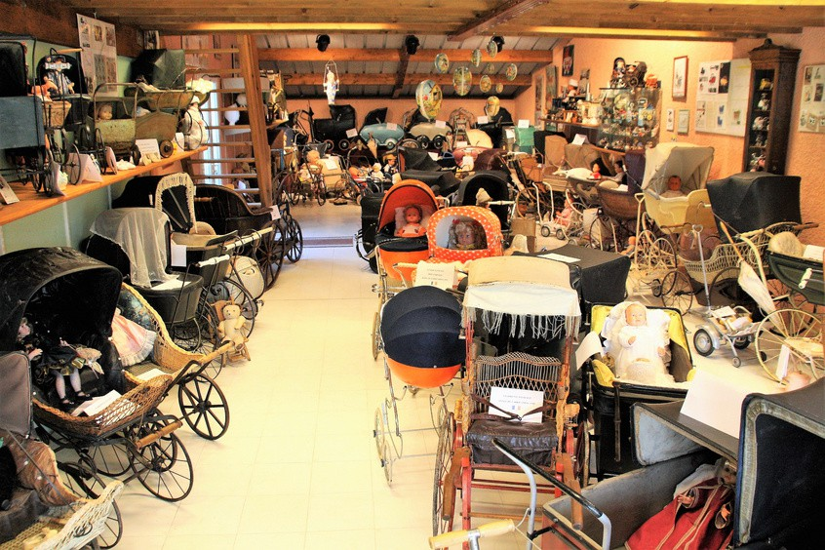
Le musée du landau

16 rue du Savourey
27230 Saint-Aubin-de-Scellon

 02 32 46 82 63
06 16 42 28 66

pierreetflorence@club-internet.fr

Les visites sont accessibles aux personnes se déplaçant avec canne.

Les expositions
4

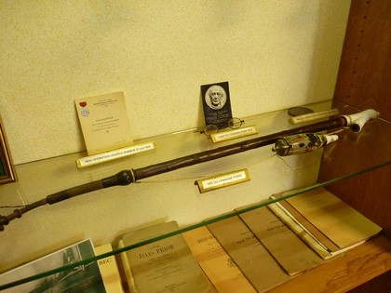
Exposition permanente du Chanoine Porée
 Mairie
27230 Bournainville-Faverolles

02 32 43 39 65

mairiebournainvillefaverolles@orange.fr L'exposition est accessible aux PMR avec une salle de plain-pied.

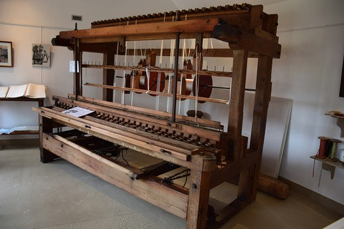
Exposition permanente de la Rubanerie

Place du Colonel Pierre Mesnil 27230 Drucourt

02 32 46 85 14

 drucourt.mairie@wanadoo.fr L'exposition est accessible aux PMR avec une salle de plain-pied.

Les artisans
5

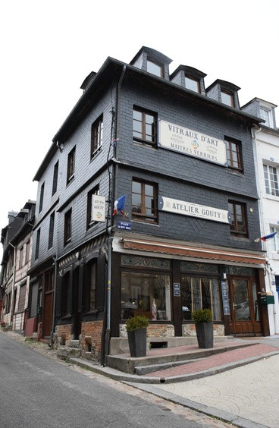
Atelier Gouty

14 place du Mont Mirel 27260 Cormeilles

09 81 92 12 32
06 98 97 18 00

 cyril.gouty630@orange.fr www.ateliergouty.com

L'atelier accessible aux PMR et aux personnes se déplaçant avec canne. La visite du sous-sol est possible grâce à un plancher de verre au rez-de-chaussée.

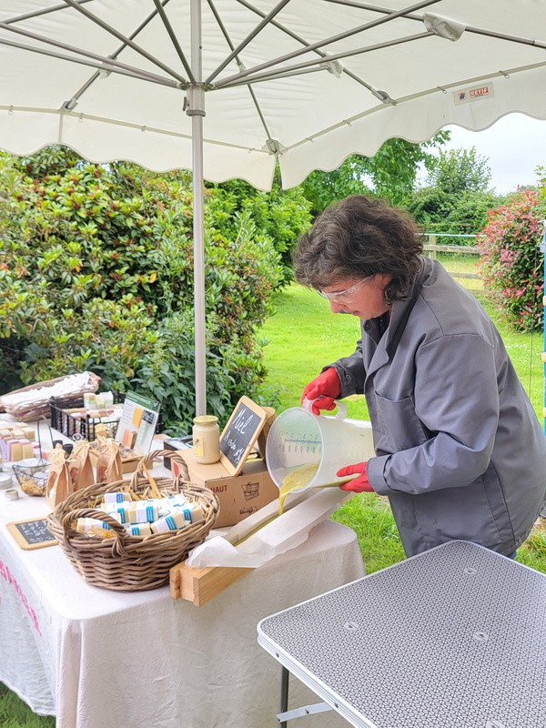
Nini’Bulles, artisan savonnier

1A rue de la Savinerie
27450 Saint-Christophe-sur-Condé

06 31 56 59 55

ninibulles@orange.fr www.ninibulles.com

L’accès est possible aux personnes PMR et celles se déplaçant avec canne.

Les jardins
6

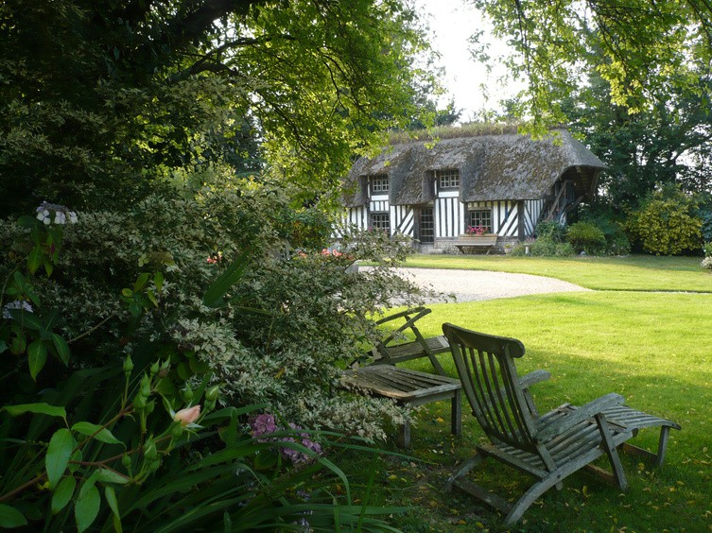
Le Clos de Chanchore

28 rue de la ferme
27260 Fresne-Cauverville

06 11 70 62 72

 leclosdechanchore@gmail.com  www.leclosdechanchore.fr

Le jardin est accessible aux PMR, en groupe et sur rendez-vous. Il est également adapté aux individus en situation de handicap visuel, en groupe avec accompagnateur.

Les centres équestres
7

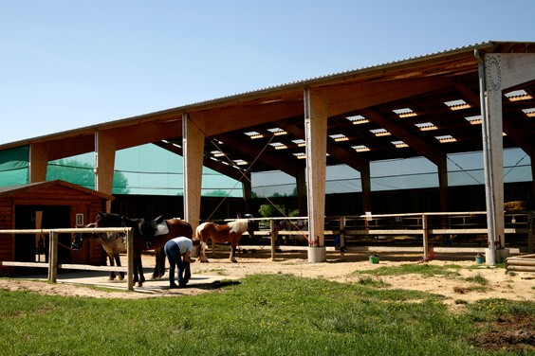
Ecurie du Vièvre

 1286 route de Lieurey
27450 Saint-Georges-du-Vièvre

 02 32 41 23 38
06 22 41 60 22

sandrine@ecurie-du-vievre.com www.ecurie-du-vievre.com
L'établissement est accessible à tous types de handicaps. Il n'y a pas de matériel spécifique pour les cours donnés aux PMR.

Ecurie Anthemis

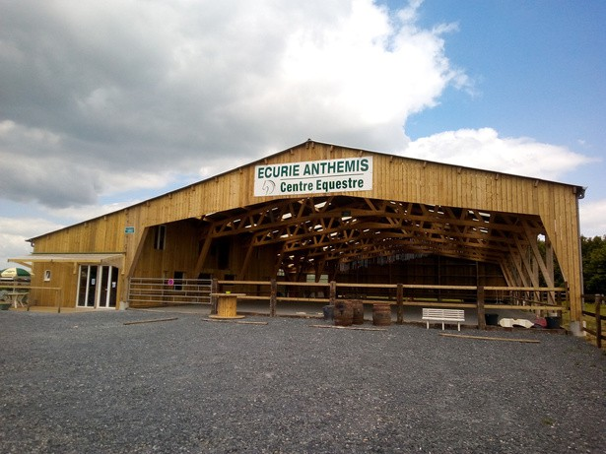
14 quartier du mesnil 27210 Martainville

06 72 45 12 01

elevageanthemis@orange.fr
L'établissement est accessible aux PMR en tant que spectateur.

La Bazane

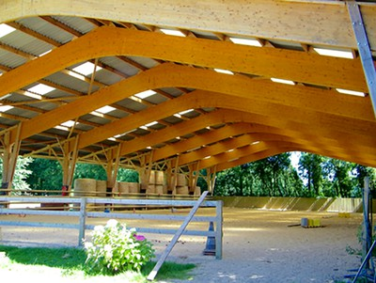
1 impasse des Chevaux 27230 Drucourt

 06 85 56 71 40


emmanuel.triboulloy@gmail.com la-bazane-equitation.com
Le site est accessible de plain-pied, mais pas les toilettes.

Les activités avec des animaux
8

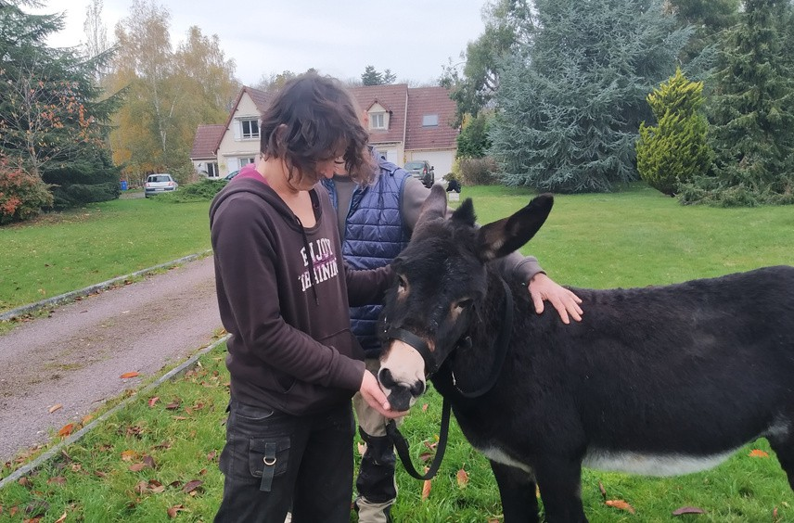
Lytavis

8 rue du Hamel
27450 Saint-Christophe-sur-Condé

06 18 18 07 58

lytavis27@gmail.com www.lytavis.fr

L'établissement reçoit des personnes ayant les 4 formes de handicap pour des séances de médiation ou des séjours.

Les locations de vélos
9

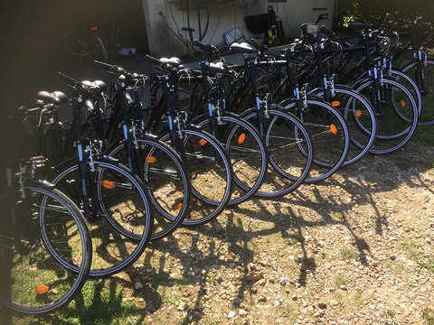
Le Labo du vélo

8 route de Pont-Audemer 27260 Cormeilles

02 32 20 76 45
06 15 89 67 38

lelaboduvelo@orange.fr

L'établissement propose des pousseurs pour PMR et des remorques.

Les producteurs locaux


Le verger d'Idunn

 6bis chemin du Chesnay 27230 Saint-Vincent-du-Boulay

06 89 24 08 08
06 27 36 45 08

contact@levergerdidunn.fr levergerdidunn.fr
La boutique est accessible aux PMR. Une allée gravillonnée permet un accès jusqu'au verger.

La Ferme de la Charterie

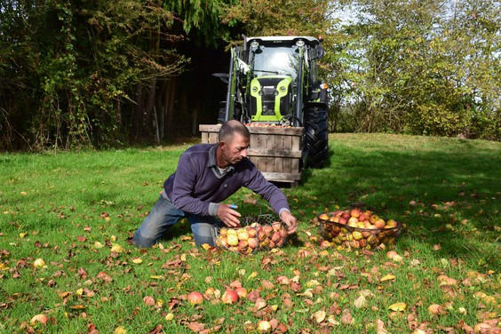
15 Route de Duranville
27230 Saint-Aubin-de-Scellon

02 32 44 31 83
06 61 14 86 34

pascalbeaumesnil@orange.fr
Le hangar avec le pressoir est accessible aux PMR.

Les glaces de la Ferme du Bois Louvet
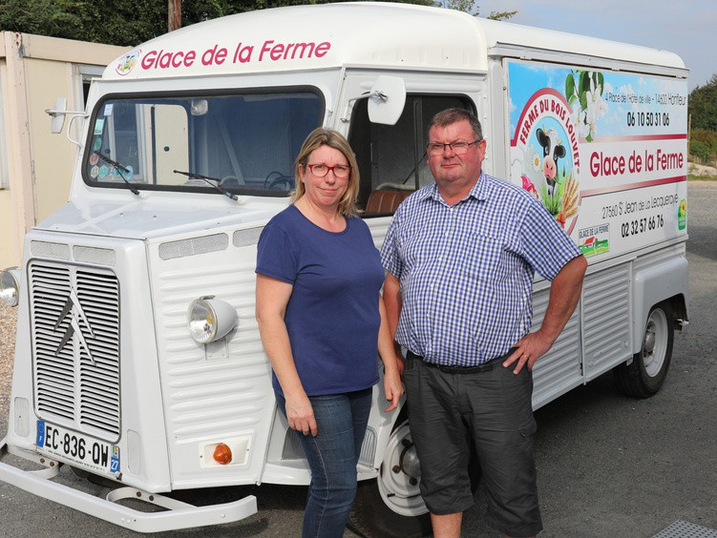
30 rue du pigeonnier
27560 Saint-Jean-de-la-Lecqueraye

02 32 57 66 76

10

La boutique est accessible aux PMR.
ferme@glaceduboislouvet.fr www.glaceduboislouvet.fr

Les producteurs locaux
11

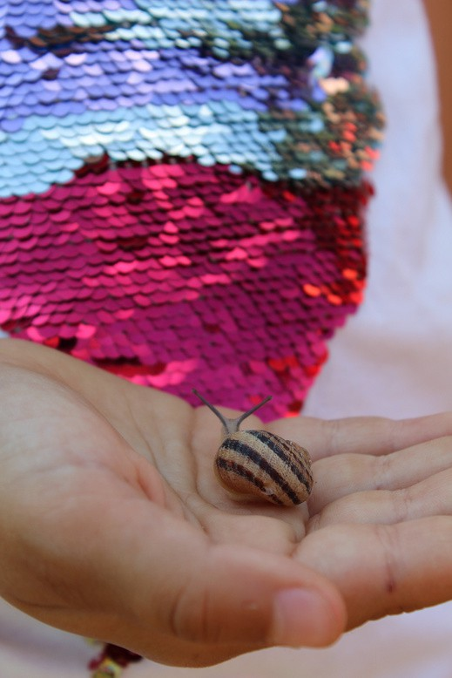
La ferme du Galiot

180 chemin du Galiot
27450 Saint-Martin-Saint-Firmin

06 21 89 21 74

lafermedugaliot@ozone.net

L'accès est possible aux PMR en fauteuil ou marchant.

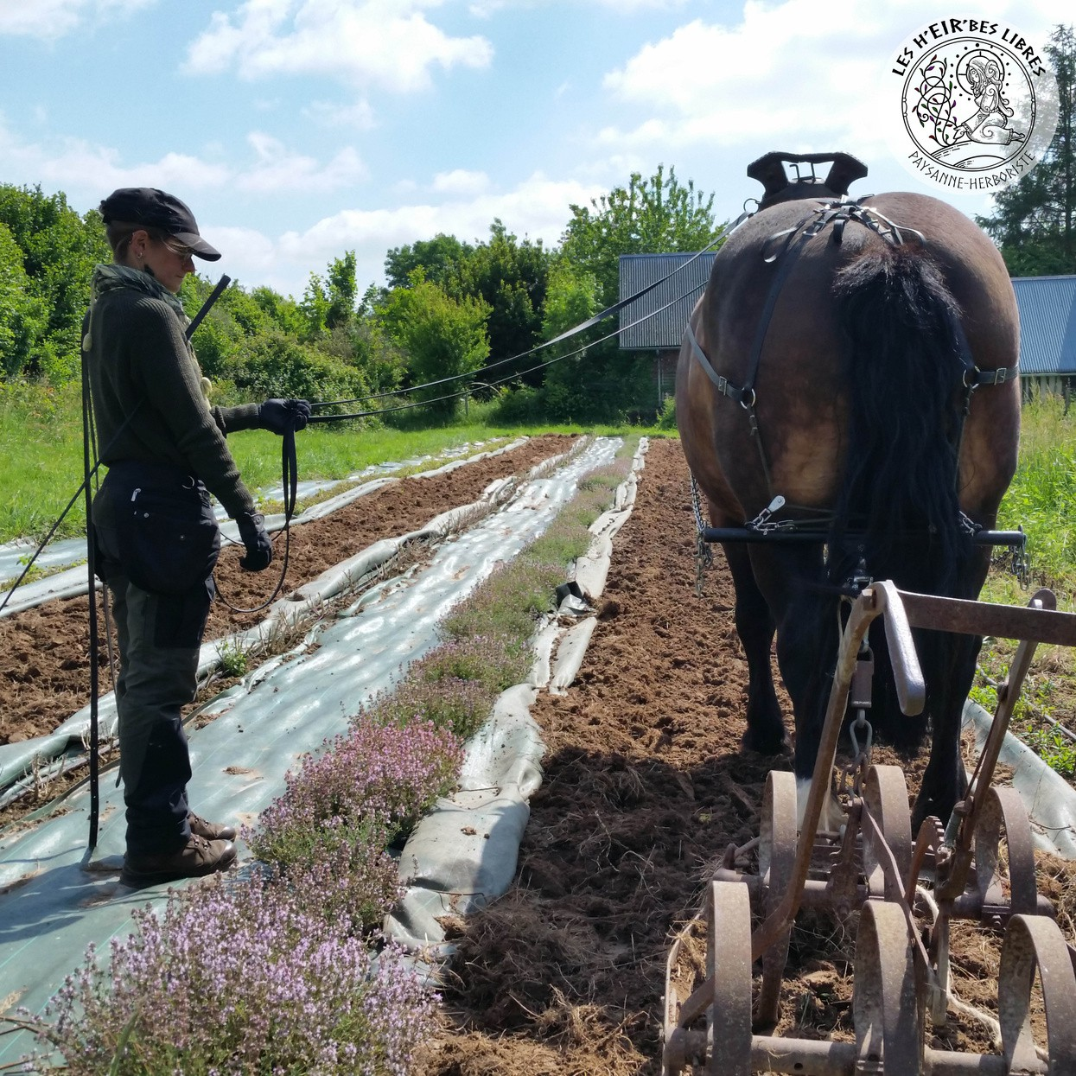
Les h’EIR’bes libres

Route de la Cannerie 27260 Morainville-Jouveaux

06 50 53 18 71

lesheirbeslibres@fdn.fr

L’accès est possible pour les personnes présentant un handicap visuel et pour les personnes se déplaçant avec une canne.

Les producteurs locaux

Les 3 pommes Epagnoles

Impasse de la ferme 27260 Epaignes

06 31 99 10 45

 lestroispommesepagnoles@gmail.com

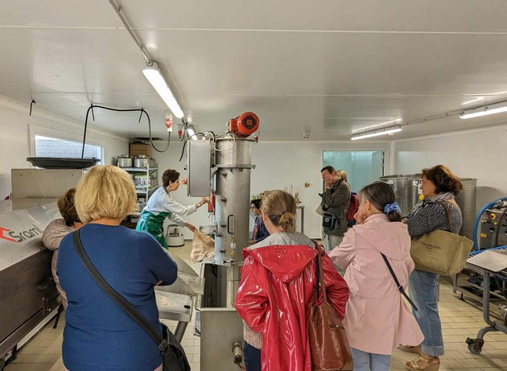

L’accès est possible pour les personnes se déplaçant avec canne.

Office de Tourisme

 21 Place du Général de Gaulle - 27260 Cormeilles  02 32 56 02 39

Accueil touristique

1 Route de Montfort - 27450 Saint-Georges-du-Vièvre  02 32 56 34 29


Du 1er janvier au 28 février, et du 1er novembre au 31 décembre (hors vacances scolaires) :
Du mardi au vendredi de 9h30 à 13h. Samedi de 9h30 à 12h30 et de 13h30 à 17h.

Du 1er mars au 30 juin, et du 1er septembre au 30 octobre (et vacances scolaires) :
Du mardi au samedi de 9h30 à 12h30 et de 13h30 à 17h.

Du 1er juillet au 31 août :
Du lundi au samedi de 9h30 à 13h et de 13h30 à 18h. Dimanche et jour férié de 10 à 13h.

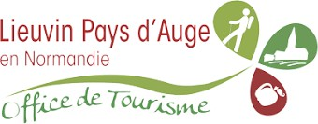

Mentions légales

Nos données sont actualisées en date du 02/05/2025. Malgré le soin apporté à l’édition de ce document, la responsabilité de l’office de tourisme ne peut être engagée.

Rédaction et mise à jour
Service tourisme CDC Lieuvin Pays d’Auge

Crédits photos :
- Office de tourisme de Cormeilles
- Freepik
- Google pictogramme

Délégué à la protection des données de la CCLPA : dpo@adico.fr

Dépôt légal en mai 2025

